Resolución del Pleno del Instituto de Transparencia, Acceso a la Información Pública y Protección de Datos Personales del Estado de México y Municipios, con domicilio en Metepec, Estado de México, de fecha doce de agosto de dos mil veinte.
VISTO el expediente formado con motivo del recurso de revisión 00832/INFOEM/IP/RR/2020, promovido por la C. Xxxxx Xxxxx Xxxx, en lo sucesivo LA RECURRENTE, en contra de la respuesta emitida por el Ayuntamiento de Jaltenco, en lo subsecuente EL SUJETO OBLIGADO, se procede a dictar la presente resolución con base en lo siguiente:
RESULTANDO
I. En fecha veintiuno de enero de dos mil veinte, LA RECURRENTE presentó a través del Sistema de Acceso a la Información Mexiquense, en lo subsecuente EL SAIMEX, ante EL SUJETO OBLIGADO, la solicitud de acceso a información pública, a la que se le asignó el número 00009/JALTENCO/IP/2020, mediante la cual requirió:
“A través de la presente vengo a solicitar la lista de los nombres completos y cargos que desempeñan los ciudadanos electos como delegados, subdelegados y/o en su caso COPACIS para el periodo 2019-2022, que las delegaciones y subdelegaciones que integran el municipio de Jaltenco, Estado de México. San Andrés Jaltenco comprende: Barrio de Cahualco· Barrio de San Sebastián· Colonia San Martín· Colonia Atxopilco· Colonia Compuerta Oriente· Colonia La Lagunilla· Colonia Lázaro Cárdenas· Colonia López Mateos· Colonia San Antonio de las Arenas· Colonia San Isidro· Granja Los Pirules· Granja María Clara (Gavilanes)· Granja Alferes. · Granja la Montaña· Granja La Cruz (antes las Margaritas)· Rancho La Encarnación· Rancho Buenos Aires· Rancho Guadalupe (palo grande)· Rancho Los Aguirre· Rancho Los Gutiérrez· Rancho Labra· Rancho Los Márquez· Rancho Los Ramírez· Rancho Cerro del Venado· Rancho Los Aguiluchos· Fracción de la Laguna de Zumpango· Fracción XVII En la comunidad de Alborada Jaltenco CTM XI se encuentran: Unidad Habitacional Alborada Jaltenco CTM XII· Fraccionamiento Bahías de Jaltenco· Colonia Unión Pro-vivienda· Fraccionamiento Privadas del SolNúcleos Ejidales ubicadas en las tierras de la Ex -Hacienda de Santa Inés:· Ejido de San Andrés· Ejido de Santa Ana Nextlalpan· Ejido de Visitación· Ejido de Tenopalco· Ejido de Tultepec· Ejido de Tonanitla· Y las pequeñas propiedades de la Ex Hacienda de Santa Inés.” (Sic)
Modalidad de entrega: vía SAIMEX.
II. De las constancias que obran en el expediente electrónico del SAIMEX, en fecha veintiuno de enero de dos mil veinte, el Titular de la Unidad de Transparencia del SUJETO OBLIGADO, turnó la solicitud de información al Servidor Público Habilitado que estimó pertinente, a fin de colmar el derecho de acceso a la información de la particular; tal y como, se aprecia en la imagen siguiente:
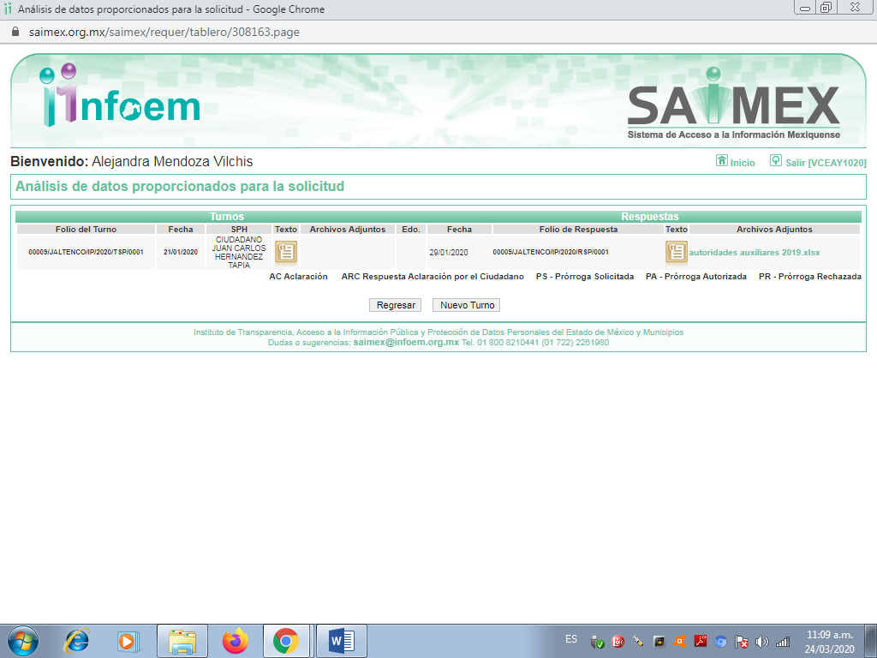
III. En fecha treinta de enero de dos mil veinte, EL SUJETO OBLIGADO dio respuesta a la solicitud de acceso a la información pública requerida por LA RECURRENTE, en los términos siguientes:
“A través de la presente se da respuesta a la solicitud de información 00009/JALTENCO/IP/2020. Haciendo mención de los nombres completos y cargos que desempeñan los ciudadanos electos como delegados, subdelegados y COPACIS para el periodo 2019-2022.” (Sic)
Adjuntando a su respuesta el archivo electrónico denominado autoridades auxiliares 2019.xlsx, mediante el cual hizo llegar un listado con el nombre y el cargo de las autoridades auxiliares del Municipio de Jaltenco.

IV. Inconforme con la respuesta del SUJETO OBLIGADO, el treinta y uno de enero de dos mil veinte, LA RECURRENTE interpuso el recurso de revisión objeto del presente estudio, el cual fue registrado en EL SAIMEX y se le asignó el número de expediente 00832/INFOEM/IP/RR/2020, en el que señaló como acto impugnado lo siguiente:
“LA RESPUESTA DADA A LA SOLICITUD 00009/JALTENCO/IP/2020 A TRAVÉS DE LA QUE SE DA RESPUESTA A LO SOLICITADO.” (Sic)
Asimismo, como razones o motivos de inconformidad:
“LA INFORMACIÓN ES INCOMPLETA EN RAZÓN DE QUE SOLO ENVÍAN ALGUNOS NOMBRES SIN COLOCAR DE QUE LOCALIDAD SON DELEGADOS Y/O COPACIS EN SU CASO, Y EN OTRO CASO ENVÍAN DATOS DE UNA LOCALIDAD, POR LO QUE CONSIDERO QUE LA INFORMACIÓN ES INCOMPLETA DE ACUERDO A LO CONTENIDO EN EL BANDO MUNICIPAL DEL MUNICIPIO DE JALTENCO.” (Sic)
V. El recurso de que se trata se envió electrónicamente al Instituto de Transparencia, Acceso a la Información Pública y Protección de Datos Personales del Estado de México y Municipios en fecha treinta y uno de enero de dos mil veinte y con fundamento en el artículo 185, fracción I de la Ley de Transparencia y Acceso a la Información Pública del Estado de México y Municipios, se turnó, a través del SAIMEX, a la Comisionada Eva Abaid Yapur, a efecto de que decretara su admisión o desechamiento.
VI. En fecha siete de febrero de dos mil veinte, atento a lo dispuesto en el artículo 185, fracciones I, II y IV de la Ley de Transparencia y Acceso a la Información Pública del Estado de México y Municipios, se acordó la admisión a trámite del referido recurso de revisión, así como la integración del expediente respectivo, mismo que se puso a disposición de las partes, para que, de considerarlo conveniente, en el plazo máximo de siete días hábiles, LA RECURRENTE realizara manifestaciones y alegatos, así como ofreciera las pruebas que a su derecho conviniera y, en el caso del SUJETO OBLIGADO exhibiera el Informe Justificado.
VII. De las constancias que obran en el SAIMEX, se advierte que EL SUJETO OBLIGADO en fecha diez de febrero de dos mil veinte, rindió el Informe Justificado correspondiente, mismo que si bien no modificó su respuesta se considera que si la amplió, por lo que al no haberlo puesto a disposición de la solicitante se inserta a continuación:
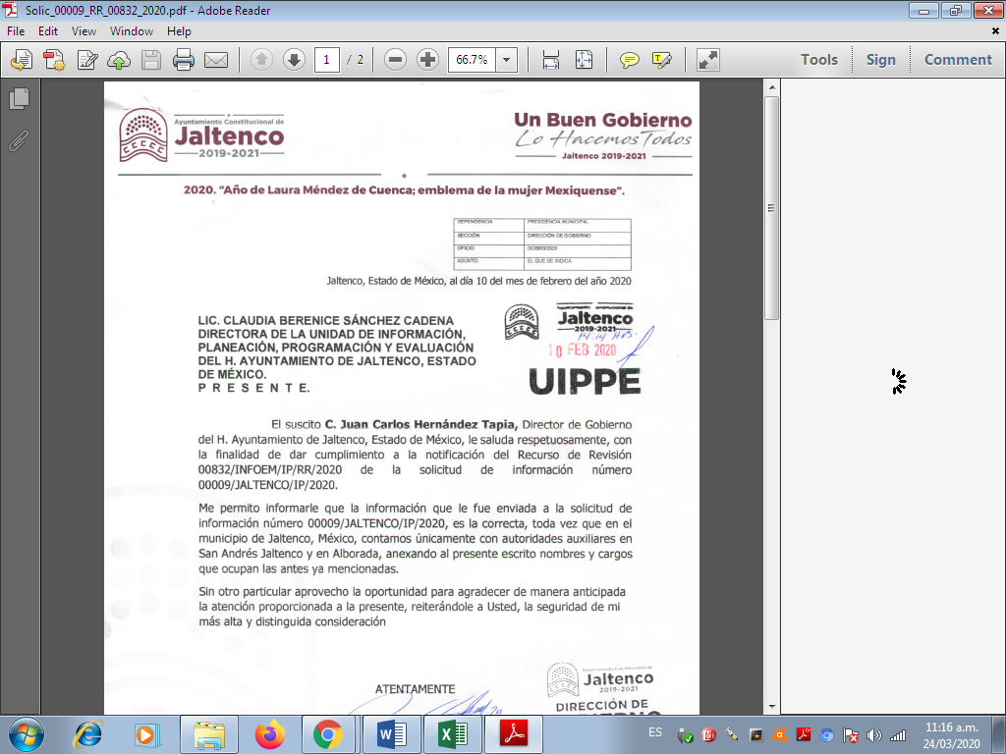
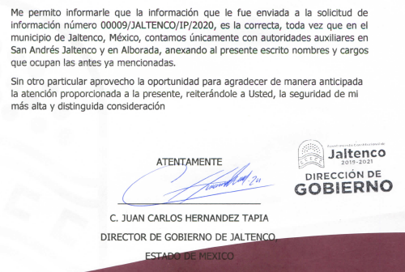
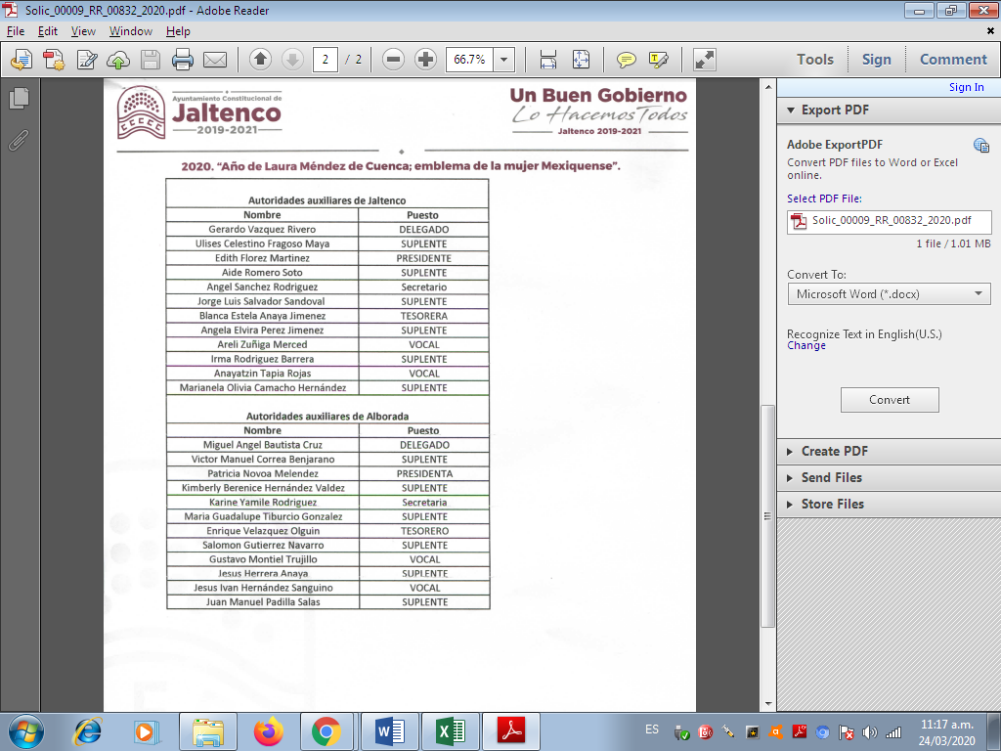
Por su parte, LA RECURRENTE fue omisa en rendir las manifestaciones que a su derecho convinieran.
VIII. Transcurrido el plazo señalado en el párrafo anterior y, una vez analizado el estado procesal que guardaba el expediente, en fecha veinte de febrero de dos mil veinte, la Comisionada Ponente acordó el cierre de instrucción, así como la remisión del mismo a efecto de ser resuelto, de conformidad con lo establecido en el artículo 185, fracciones VI y VIII de la Ley de Transparencia y Acceso a la Información Pública del Estado de México y Municipios.
IX. En fecha veintiuno de abril de dos mil veinte, la Comisionada Ponente acordó ampliar el plazo para resolver el recurso de revisión de mérito, por un periodo de hasta quince días hábiles, de conformidad con el artículo 181, tercer párrafo de la Ley de Transparencia y Acceso a la Información Pública del Estado de México y Municipios; y,
CONSIDERANDO
PRIMERO. Competencia. Este Instituto de Transparencia, Acceso a la Información Pública y Protección de Datos Personales del Estado de México y Municipios, es competente para conocer y resolver el presente recurso, conforme a lo dispuesto en el artículo 6, Apartado A, de la Constitución Política de los Estados Unidos Mexicanos; el artículo 5, párrafos vigésimo segundo, vigésimo tercero y vigésimo cuarto, fracciones IV y V, de la Constitución Política del Estado Libre y Soberano de México; los artículos 2, fracción II, 13, 29, 36, fracciones I y II, 176, 178, 179, 181, párrafo tercero y 185, de la Ley de Transparencia y Acceso a la Información Pública del Estado de México y Municipios, y los artículos 9, fracciones I y XXIV y 11, del Reglamento Interior del Instituto de Transparencia, Acceso a la Información Pública y Protección de Datos Personales del Estado de México y Municipios.
SEGUNDO. Interés. El recurso de revisión fue interpuesto por parte legítima en atención a que fue presentado por LA RECURRENTE, quien es la misma persona que formuló la solicitud de información pública al SUJETO OBLIGADO.
TERCERO. Oportunidad. El recurso de revisión fue interpuesto dentro del plazo de quince días hábiles contados a partir del día siguiente a aquel en que LA RECURRENTE tuvo conocimiento de la respuesta impugnada, tal y como lo prevé el artículo 178 de la Ley de Transparencia y Acceso a la Información Pública del Estado de México y Municipios, que establece:
“Artículo 178. El solicitante podrá interponer, por sí mismo o a través de su representante, de manera directa o por medios electrónicos, recurso de revisión ante el Instituto o ante la Unidad de Transparencia que haya conocido de la solicitud dentro de los quince días hábiles, siguientes a la fecha de la notificación de la respuesta.
A falta de respuesta del sujeto obligado, dentro de los plazos establecidos en esta Ley, a una solicitud de acceso a la información pública, el recurso podrá ser interpuesto en cualquier momento, acompañado con el documento que pruebe la fecha en que presentó la solicitud.
En el caso de que se interponga ante la Unidad de Transparencia, ésta deberá remitir el recurso de revisión al Instituto a más tardar al día siguiente de haberlo recibido.” (Sic)
En esa tesitura, atendiendo a que EL SUJETO OBLIGADO notificó la respuesta a la solicitud de información pública el día treinta de enero de dos mil veinte; sí, el plazo de quince días hábiles que el artículo 178 de la Ley de la materia otorga al RECURRENTE para presentar el recurso de revisión, transcurrió del treinta y uno de enero al veintiuno de febrero de dos mil veinte, sin contemplar en el cómputo los días uno dos, ocho, nueve, quince y dieciséis de febrero dos mil veinte; por corresponder a sábados y domingos, considerados como días inhábiles, en términos del artículo 3, fracción X de la Ley de Transparencia y Acceso a la Información Pública del Estado de México y Municipios; así como, de conformidad con el Calendario Oficial en Materia de Transparencia, Acceso a la Información Pública y Protección de Datos Personales del Estado de México y Municipios, para el año dos mil veinte y enero dos mil veintiuno, publicado en el Periódico Oficial “Gaceta del Gobierno”, el diecinueve de diciembre de dos mil diecinueve.
En ese tenor, si el recurso de revisión que nos ocupa, se interpuso el treinta y uno de enero de dos mil veinte, éste se encuentra dentro de los márgenes temporales previstos en el precepto legal citado en el párrafo anterior y, por tanto, su interposición se considera oportuna.
CUARTO. Procedibilidad. Del análisis efectuado, se advierte la procedibilidad del presente recurso de revisión, en razón de acreditación plena de todos y cada uno de los elementos formales exigidos por el artículo 180 de la Ley de Transparencia y Acceso a la Información Pública del Estado de México y Municipios, en atención a que fue presentado mediante el formato visible en EL SAIMEX.
QUINTO. Estudio y resolución del asunto. Una vez determinada la vía sobre la que versará el presente recurso y previa revisión del expediente electrónico formado en EL SAIMEX motivo de la solicitud de información, se precisa que LA RECURRENTE solicitó al SUJETO OBLIGADO conocer los nombres completos y cargos de los Delegados, Subdelegados y/o Comités de Participación Ciudadana (COPACIS) para el periodo 2019-2022, debiendo destacar que la particular indicó el nombre de las delegaciones y subdelegaciones que conforman al Municipio de Jaltenco.
Así, en respuesta EL SUJETO OBLIGADO hizo entrega de un archivo electrónico en el que únicamente listo el nombre y el cargo de 24 autoridades auxiliares correspondientes a las comunidades de Jaltenco y Alborada, respectivamente.
Inconforme con dicha respuesta LA RECURRENTE interpuso el presente medio de impugnación doliéndose medularmente de que EL SUJETO OBLIGADO le hiciera entrega de la información incompleta pues indicó que en el Bando Municipal de Jaltenco existen otras comunidades de las que no se emitió pronunciamiento alguno.
Debiendo destacar en este punto que EL SUJETO OBLIGADO mediante Informe Justificado indicó que la información entrega en respuesta corresponde a la correcta y con la única con la que cuenta el Municipio de Jaltenco; pues las autoridades auxiliares de San Andrés Jaltenco y Alborada son las únicas que existen en dicho Municipio agregando que anexa nuevamente el listado con el nombre y los cargos de las personas que fungen como autoridades auxiliares.
Hechas las precisiones anteriores, esta Ponencia Resolutora considera pertinente señalar que al haber existido un pronunciamiento del SUJETO OBLIGADO en Informe Justificado, este Instituto no está facultado para manifestarse sobre la veracidad del mismo, pues no existe precepto legal alguno en la Ley de la materia que lo faculte para, vía recurso de revisión, pronunciarse al respecto.
Sirve de apoyo a lo anterior, por analogía, el criterio 31-10 emitido por el entonces Instituto Federal de Acceso a la Información que a la letra dice:
“El Instituto Federal de Acceso a la Información y Protección de Datos no cuenta con facultades para pronunciarse respecto de la veracidad de los documentos proporcionados por los sujetos obligados. El Instituto Federal de Acceso a la Información y Protección de Datos es un órgano de la Administración Pública Federal con autonomía operativa, presupuestaria y de decisión, encargado de promover y difundir el ejercicio del derecho de acceso a la información; resolver sobre la negativa de las solicitudes de acceso a la información; y proteger los datos personales en poder de las dependencias y entidades. Sin embargo, no está facultado para pronunciarse sobre la veracidad de la información proporcionada por las autoridades en respuesta a las solicitudes de información que les presentan los particulares, en virtud de que en los artículos 49 y 50 de la Ley Federal de Transparencia y Acceso a la Información Pública Gubernamental no se prevé una causal que permita al Instituto Federal de Acceso a la Información y Protección de Datos conocer, vía recurso revisión, al respecto.” (Sic)
Bajo ese tenor, conviene destacar que el artículo 31, fracción XII de la Ley Orgánica Municipal del Estado de México el Ayuntamiento tiene la atribución de convocar a elección de delegados y subdelegados municipales y de los miembros de los consejos de participación ciudadana, precepto que a la letra dice:
“Artículo 31.- Son atribuciones de los ayuntamientos:
…
XII. Convocar a elección de delegados y subdelegados municipales, y de los miembros de los consejos de participación ciudadana;”
Así, los diversos artículos 56 y 57 de la legislación en cita establecen que son autoridades auxiliares municipales, los delegados y subdelegados y los jefes de sector o de sección y jefes de manzana que designe el ayuntamiento; asimismo las autoridades auxiliares municipales ejercen, en sus respectivas jurisdicciones, las atribuciones que les delegue el ayuntamiento, para mantener el orden, la tranquilidad, la paz social, la seguridad y la protección de los vecinos, conforme a lo establecido en dicha Ley, el Bando Municipal y los reglamentos respectivos.
Bajo esa óptica, el artículo 59 de la normativa en cita dicta que la elección de Delegados y Subdelegados se sujetará al procedimiento establecido en la convocatoria que al efecto expida el Ayuntamiento y que por cada delegado y subdelegado deberá elegirse un suplente; que la elección se realizará en la fecha señalada en la convocatoria, entre el segundo domingo de marzo y el 30 de ese mes, del primer año de gobierno del Ayuntamiento.
Así, la convocatoria debe expedirse cuando menos 10 días antes de la elección, los nombramientos serán firmados por el Presidente Municipal y el Secretario del Ayuntamiento, entregándose a los electos, a más tardar el día en que entren en funciones, que será el 15 de abril del mismo año.
Finalmente, el diverso artículo 60 de la legislación orgánica en comento prevé que para ser delegado o subdelegado municipal o jefe de manzana se requiere: (i) Ser ciudadano mexicano, en pleno ejercicio de sus derechos políticos y civiles; (ii) Ser vecino, en términos de dicha Ley, de la delegación, subdelegación municipal o manzana respectiva; y, (iii) Ser de reconocida probidad.
Por su parte, el artículo 62 del Bando Municipal de Jaltenco, establece como autoridades auxiliares a los Delegados Municipales y a los Consejos de Participación Ciudadana, mismos que serán determinados por el Ayuntamiento de acuerdo a las necesidades del Municipio para el desempeño del servicio público y para coordinar las acciones en materia de participación ciudadana, protección civil, ecología, seguridad pública, desarrollo urbano, obras públicas, servicios públicos, desarrollo económico, desarrollo social, medio ambiente, derechos humanos, mejora regulatoria, equidad de género, así como en otros de su competencia.
La elección, designación y remoción, así como las atribuciones e impedimentos de las autoridades auxiliares municipales se sujetará a lo dispuesto por la Ley Orgánica. Las autoridades auxiliares ejercerán el cargo conferido por la ciudadanía que tendrá carácter honorario.
Las delegaciones estarán conformadas por tres delegados propietarios con sus respectivos suplentes y se renovarán cada tres años. Los que tengan el carácter de propietarios no podrán ser electos para el periodo inmediato siguiente.
Establecido lo anterior, conviene señalar que el Municipio de Jaltenco de conformidad con el numeral 12 del Bando Municipal establece la integración del Municipio; de la manera siguiente:
“ARTÍCULO 12.- El municipio para su organización territorial y administrativa comprende

I. Los Barrios:
a) Cahualco, y
b) San Sebastián.

II. Los Fraccionamientos Urbanos
a) Bahías de Jaltenco, y
b) Privadas del Sol.
III. Las Colonias Urbanas:
a) San Martín,
b) Atxopilco,
c) La Lagunilla,
d) Compuerta Oriente 5,
e) Lázaro Cárdenas,
f) Adolfo López Mateos,
g) San Antonio de las Arenas,
h) San Isidro,
i) Unión Pro -Vivienda,

IV. Las Unidades en Condominio:
a) Unidad Habitacional Alborada Jaltenco CTM XI.

V. Las Granjas:
a) Los Pirules,
b) María Clara (Gavilanes),
c) Alférez, d) La Montaña,
e) La Cruz (antes Rancho la Asunción)

VI. Los Ranchos:
a) La Encarnación;
b) Buenos Aires;
c) Guadalupe (Palo Grande);
d) Los Aguirre;
e) Los Gutiérrez;
f) Labra;
g) Los Márquez;
h) Los Ramírez;
i) La Purísima;
j) Cerro del Venado;
k) Los Aguiluchos; y
l) Ex Hacienda Santa Inés.

VII. Los Ejidos:
a) San Andrés,
b) Santa Ana Nextlalpan,
c) Visitación,
d) Tenopalco,
e) Tultepec,
f) Tonanitla,
g) Xahuento.

VIII. Los Asentamientos:
a) Fracción de la Laguna de Zumpango;
b) Fracción XVII,
c) Desarrollo Urbano “Lomas de Jaltenco “, y
d) Pequeña Propiedad de la Ex Hacienda de Santa Inés.”

(Énfasis añadido)
De la normativa en comento y de lo hasta aquí expuesto, es claro que existe fuente obligacional que constriñe al SUJETO OBLIGADO a contar con la información solicitada; sin embargo, de las manifestaciones expuestas en por éste en Informe Justificado puede advertirse que no cuenta con más autoridades auxiliares que las correspondientes a las comunidades de San Andrés y Alborada; por ello, esta Ponencia Resolutora con la finalidad de dar certeza jurídica a la solicitante acerca del porque EL SUJETO OBLIGADO no cuenta con el resto de la información, determina procedente ordenarle haga entrega del Acuerdo de Inexistencia correspondiente el cual deberá realizarse conforme a lo dispuesto en los artículos 19, 49 fracciones II y XIII, 169 fracción II y 170 de la Ley de Transparencia y Acceso a la Información Pública del Estado de México y Municipios, que establecen la forma en que los Sujetos Obligados deben dar curso a las Declaratorias de Inexistencia; preceptos que se transcriben a continuación:
“Artículo 19. Se presume que la información debe existir si se refiere a las facultades, competencias y funciones que los ordenamientos jurídicos aplicables otorgan a los sujetos obligados.
…
Si el sujeto obligado, en el ejercicio de sus atribuciones, debía generar, poseer o administrar la información, pero ésta no se encuentra, el Comité de transparencia deberá emitir un acuerdo de inexistencia, debidamente fundado y motivado, en el que detalle las razones del por qué no obra en sus archivos.
Artículo 49. Los Comités de Transparencia tendrán las siguientes atribuciones:
…
II. Confirmar, modificar o revocar las determinaciones que en materia de ampliación del plazo de respuesta, clasificación de la información y declaración de inexistencia o de incompetencia realicen los titulares de las áreas de los sujetos obligados;
…
XIII. Dictaminar las declaratorias de inexistencia de la información que les remitan las unidades administrativas y resolver en consecuencia;
…
Artículo 169. Cuando la información no se encuentre en los archivos del sujeto obligado, el Comité de Transparencia:
I. Analizará el caso y tomará las medidas necesarias para localizar la información;
II. Expedirá una resolución que confirme la inexistencia del documento;
III. Ordenará, siempre que sea materialmente posible, que se genere o se reponga la información en caso de que ésta tuviera que existir en la medida que deriva del ejercicio de sus facultades, competencias o funciones, o que previa acreditación de la imposibilidad de su generación, exponga de forma fundada y motivada, las razones por las cuales en el caso particular no ejerció dichas facultades, competencias o funciones, lo cual notificará al solicitante a través de la Unidad de Transparencia; y
IV. Notificará al órgano interno de control o equivalente del sujeto obligado quien, en su caso, deberá iniciar el procedimiento de responsabilidad administrativa que corresponda.
La Unidad de Transparencia deberá notificarlo al solicitante por escrito, en un plazo que no exceda de quince días hábiles contados a partir del día siguiente a la presentación de la solicitud.
Este plazo podrá ampliarse hasta por otros siete días hábiles, siempre que existan razones para ello, debiendo notificarse por escrito al solicitante.
Artículo 170. La resolución del Comité de Transparencia que confirme la inexistencia de la información solicitada contendrá los elementos mínimos que permitan al solicitante tener la certeza de que se utilizó un criterio de búsqueda exhaustivo, además de señalar las circunstancias de tiempo, modo y lugar que generaron la existencia en cuestión y señalará al servidor público responsable de contar con la misma.”
(Énfasis añadido)
En observancia a lo anterior, resultan aplicables los criterios de interpretación en el orden administrativo número 0003-11 y 004-11 emitidos por Acuerdo del Pleno del Instituto de Transparencia y Acceso a la Información Pública del Estado de México y Municipios, que a la letra dicen:
“CRITERIO 003-11.
“INEXISTENCIA, CONCEPTO DE, EN MATERIA DE TRANSPARENCIA. La interpretación sistemática de los artículos 29 y 30, fracción VIII, de la Ley de Transparencia y Acceso a la Información Pública del Estado de México y Municipios, permite concluir que la inexistencia de la información en el derecho de acceso a la información pública conlleva necesariamente a los siguientes supuestos:
a) La existencia previa de la documentación y la falta posterior de la misma en los archivos del Sujeto Obligado, esto es, la información se generó, poseyó o administró —cuestión de hecho— en el marco de las atribuciones conferidas al Sujeto Obligado, pero no la conserva por diversas razones (destrucción física, desaparición física, sustracción ilícita, baja documental, etcétera).
b) En los casos en que por las atribuciones conferidas al Sujeto Obligado éste debió generar, administrar o poseer la información, pero en incumplimiento a la normatividad respectiva no llevó a cabo ninguna de esas acciones.
En ambos casos, el Sujeto Obligado deberá hacer del conocimiento del solicitante las razones que explican la inexistencia, mediante el dictamen debidamente fundado y motivado emitido por el Comité de Información y con las formalidades legales exigidas por la Ley de Transparencia.
CRITERIO 004/2011
INEXISTENCIA. DECLARATORIA DE LA. ALCANCES Y PROCEDIMIENTOS. De la interpretación de los artículos 29 y 30, fracción VIII, de la Ley de Transparencia y Acceso a la Información Pública del Estado de México y Municipios, se concluye que cuando el Titular de la Unidad de Información no localice la documentación solicitada, a pesar de haber sido generada, poseída o administrada por el Sujeto Obligado, turnará la solicitud al Comité de Información el cual es el único competente para conocer y deliberar mediante resolución el dictamen de declaratoria de inexistencia, la cual tiene como propósito que el particular tenga la certeza jurídica de que el Sujeto Obligado realizó una búsqueda exhaustiva y minuciosa de la información en los archivos a cargo. En consecuencia, es deber del Comité de Información instruir una búsqueda exhaustiva a todas y cada una de las áreas que integran orgánica o funcionalmente al Sujeto Obligado, para localizar los documentos que contengan la información materia de una solicitud, así como la de supervisar que esa búsqueda se lleve a cabo en todas y cada una de las áreas mencionadas. Dicha búsqueda exhaustiva implicará que el Comité acuerde las medidas pertinentes para la debida localización de la información requerida dentro de la estructura del Sujeto Obligado y, en general, el de adoptar cualquier otra previsión que considere conducente para tales efectos y velar por la certeza en el derecho de acceso a la información.
Bajo el entendido de que dicha búsqueda exhaustiva permitirá dos determinaciones:
a) Que se localice la documentación que contenga la información solicitada y de ser así la información pueda entregarse al solicitante en la forma en que se encuentra disponible, o
b) Que no se haya encontrado documento alguno que contenga la información requerida, por lo que agotadas las medidas necesarias de búsqueda de la información y de no encontrarla, el Comité de Información deba emitir el dictamen de declaratoria de inexistencia y notificarlo al interesado.
Aunado a lo anterior, en el dictamen de declaratoria de inexistencia el Comité de Información deberá motivar o precisar las razones por las que se buscó la información, las áreas en las que se instruyó la búsqueda, las respuestas otorgadas por los Servidores Públicos Habilitados y en general, todas aquéllas circunstancias que se tomaron en cuenta para llegar a determinar que la información requerida no obra en los archivos a cargo.”
(Énfasis añadido)
Lo anterior, atendiendo a que como se adujo anteriormente, existe obligatoriedad por parte del SUJETO OBLIGADO para contar con la información solicitada por LA RECURRENTE, por lo que, de no contar con ella, deberá fundar y motivar mediante el Acuerdo en el que se declare la inexistencia de la información.
En mérito de lo ya expuesto, el Pleno de este Instituto determina que las razones o motivos de inconformidad devienen parcialmente fundadas, toda vez que, LA RECURRENTE duda de la veracidad de la información de la que EL SUJETO OBLIGADO le hizo entrega; por ello, conforme al estudio realizado se actualiza la causal de procedencia enunciada en la fracción XIII del numeral 179 de la Ley de Transparencia y Acceso a la Información Pública del Estado de México y Municipios, por lo que se determina MODIFICAR la respuesta del SUJETO OBLIGADO y en su caso ordenarle la entrega de la información que ha quedado precisada en el presente considerando.
Así, con fundamento en lo prescrito en los artículos 5 párrafos vigésimo segundo, vigésimo tercero y vigésimo cuarto, fracciones IV y V de la Constitución Política del Estado Libre y Soberano de México; 2 fracción II, 29, 36 fracciones I y II, 176, 178, 179, 181, 185 fracción I, 186 y 188 de la Ley de Transparencia y Acceso a la Información Pública del Estado de México y Municipios, este Pleno:
RESUELVE
PRIMERO. Resultan parcialmente fundadas las razones o motivos de inconformidad hechas valer por LA RECURRENTE, en términos del Considerando QUINTO de la presente resolución.
SEGUNDO. Se MODIFICA la respuesta del SUJETO OBLIGADO y se ordena atienda la solicitud de información que dio origen al recurso de revisión 00832/INFOEM/IP/RR/2020, en términos del Considerando QUINTO de la presente resolución y haga entrega a LA RECURRENTE, vía EL SAIMEX de lo siguiente:
“El Acuerdo de Inexistencia que apruebe el Comité de Transparencia de la información referente a los nombres y cargos de las Autoridades Auxiliares de las comunidades consideradas faltantes en el Municipio de Jaltenco, al veintiuno de enero de dos mil veinte, en términos de los artículos 49 fracciones II y XIII, 169 y 170 de la Ley de Transparencia y Acceso a la Información Pública del Estado de México y Municipios, debiendo notificarlo a LA RECURRENTE al momento de dar cumplimiento a la presente resolución.”
TERCERO. Notifíquese al Titular de la Unidad de Transparencia del SUJETO OBLIGADO para que, conforme a los artículos 186, último párrafo y 189, párrafo segundo de la Ley de Transparencia y Acceso a la Información Pública del Estado de México y Municipios, dé cumplimiento a lo ordenado dentro del plazo de diez días hábiles, debiendo informar a este Instituto en un plazo de tres días hábiles siguientes sobre el cumplimiento dado a la resolución.
CUARTO. Con fundamento en el artículo 198 de la Ley de Transparencia y Acceso a la Información Pública del Estado de México y Municipios, se apercibe al SUJETO OBLIGADO que, en caso de negarse a cumplir la presente resolución o hacerlo de manera parcial se actuará de conformidad con lo previsto en los artículos 213, 214, 216 y 217 de dicha Ley.
QUINTO. Notifíquese a LA RECURRENTE la presente resolución.
SEXTO. Hágase del conocimiento de LA RECURRENTE que, de conformidad con lo establecido en el artículo 196 de la Ley de Transparencia y Acceso a la Información Pública del Estado de México y Municipios, podrá impugnarla vía Juicio de Amparo en los términos de las leyes aplicables.
ASÍ LO RESUELVE, POR UNANIMIDAD DE VOTOS EL PLENO DEL INSTITUTO DE TRANSPARENCIA, ACCESO A LA INFORMACIÓN PÚBLICA Y PROTECCIÓN DE DATOS PERSONALES DEL ESTADO DE MÉXICO Y MUNICIPIOS, CONFORMADO POR LOS COMISIONADOS ZULEMA MARTÍNEZ SÁNCHEZ; EVA ABAID YAPUR; JOSÉ GUADALUPE LUNA HERNÁNDEZ EMITIENDO VOTO PARTICULAR, JAVIER MARTÍNEZ CRUZ Y LUIS GUSTAVO PARRA NORIEGA; EN LA DÉCIMA TERCERA SESIÓN ORDINARIA CELEBRADA EL DOCE DE AGOSTO DE DOS MIL VEINTE, ANTE EL SECRETARIO TÉCNICO DEL PLENO, ALEXIS TAPIA RAMÍREZ.
Zulema Martínez Sánchez
Comisionada Presidenta
(RÚBRICA)
Eva Abaid Yapur  Comisionada  (RÚBRICA) | José Guadalupe Luna Hernández  Comisionado  (RÚBRICA)
Javier Martínez Cruz  Comisionado  (RÚBRICA) | Luis Gustavo Parra Noriega  Comisionado  (RÚBRICA)
Alexis Tapia Ramírez
Secretario Técnico del Pleno
(RÚBRICA)

Esta hoja corresponde a la resolución de fecha doce de agosto de dos mil veinte, emitida en el recurso de revisión número 00832/INFOEM/IP/RR/2020.
YSM/AMV

